Семейная газета |  | Ноябрь 2016год
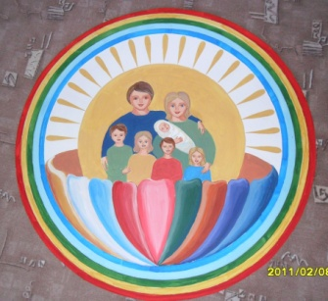 | Издана в Муниципальном бюджетном дошкольном образовательном учреждении  «Центр развития ребенка – детский сад «Сказка»

В последнее воскресенье осени отмечается праздник – «День Матери», воздавая должное материнскому труду и их бескорыстной жертве ради блага своих детей. В этот день хочется сказать слова благодарности всем Матерям, которые дарят детям любовь, добро, нежность и ласку.

Роза Ибрагимовна Нугаева, бабушка Кузнецовой Полины,
посвятила своей маме стихи.

Мамины руки  Мамины руки, мамины руки,  Никогда не знали скуки.  Стирали, вязали, варили обед,  Нас избавляли от всяческих бед.  Мамины руки нас и качали  Никогда не уставали.  И мороза не боялись,  На морозе закалялись.  Мамины руки, мамины руки,  Переносили все наши муки.  Благодаря этим волшебным рукам  Солнце свет всем нам.  Не устану о них я писать,  Не устану я их воспевать,  Чтобы знали всюду и везде,  Лучше материнских рук нет нигде.  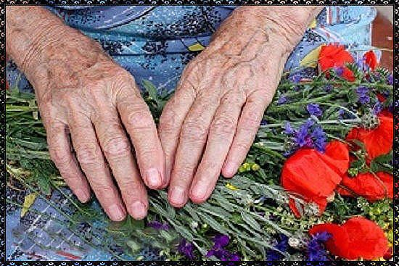  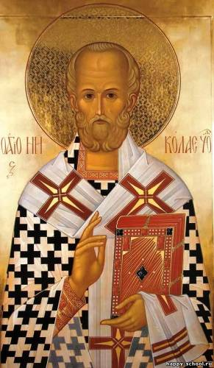  О великом святом – Николае Чудотворце!  Много чтимых дней в наших святцах. Ни один из дней календаря не оставлен без заступничества святых. Но даже и незнакомый со святцами, все равно так или иначе знает или слышал про два дня календаря: Никола вешний и Никола зимний, это 22 мая и 19 декабря. Это дни памяти любимого на Руси святого - святителя Николая.  Николай Чудотворец родился в городе Патаре Ликийской области (на южном побережье Малоазийского полуострова), был единственным сыном благочестивых родителей Феофана и Нонны, давших обет посвятить его Богу. Плод долгих молитв ко Господу бездетных родителей, младенец Николай со дня рождения своего явил людям свет будущей своей славы великого чудотворца. Мать его, Нонна, после родов сразу исцелилась от болезни. Новорожденный младенец еще в купели крещения простоял на ногах три часа, никем не поддерживаемый, воздавая этим честь Пресвятой Троице. Святой Николай во младенчестве начал жизнь постническую, принимал молоко матери по средам и пятницам, лишь один раз, после вечерних молитв родителей.  С детских лет Николай преуспевал в изучении Божественного Писания;  Читаем вместе с детьми  Ленивая  Т.Коломийченко  Жила одна девочка. Она была христианка и особенно почитала святого Николая Чудотворца.  Училась девочка на четверки и пятерки. Все хвалили ее, но она-то сама знала: если бы не помощь святого Николая - не быть ей никогда хорошисткой.  На самых сложных уроках всегда происходило с нею одно и то же. Как только звенел звонок и учитель входил в класс, девочка садилась за парту и, поеживаясь от страха, начинала горячо молиться своему заступнику, чтобы ее не вызвали к доске:  Святой Николай, пожалуйста, помоги в последний раз! - шептала она. - Обещаю тебе: я буду учить уроки, буду делать домашнее задание!.. Только пусть меня не вызовут. Ну, пожалуйста, помоги!..  И всегда помогал девочке святитель Николай Чудотворец. Прибегала она домой радостная, подходила к иконе и благодарила своего заступника за помощь. Но в самой глубине души неспокойно ворочалась совесть: ведь обещаний, данных святому, она никогда не исполняла.  Шло время. Все ленивее и ленивее становилась девочка. Вскоре она совсем перестала делать домашнее задание по сложным предметам. Однажды, зевая за партой, ленивица размышляла:  - Как же скучно! Ну что я каждый раз прошу одно и то же? И так не вызовут... Да будь что будет, в конце концов!  И только подумала так - ее вызвали к доске.  Ничего не могла ответить девочка учительнице, потому что не сделала домашнего задания. Та пожалела ее и решила спросить по пройденному материалу. Но что бы она не спрашивала, в ответ были только молчание и слезы...  Фотохроника Дня Матери  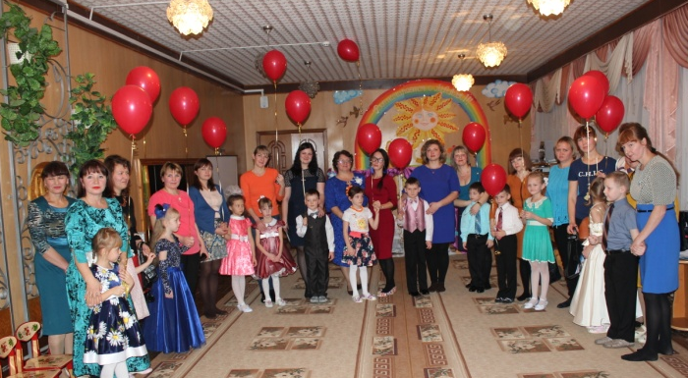  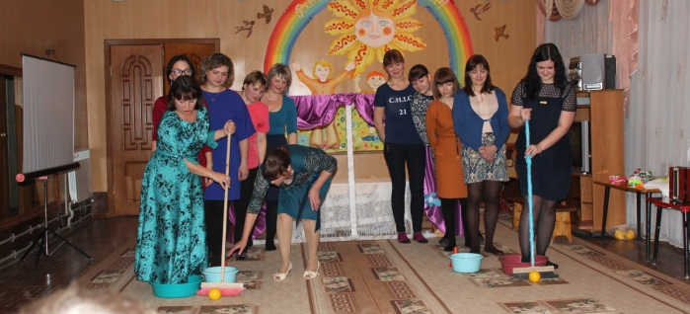  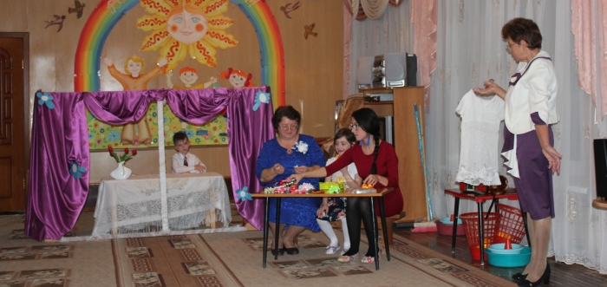  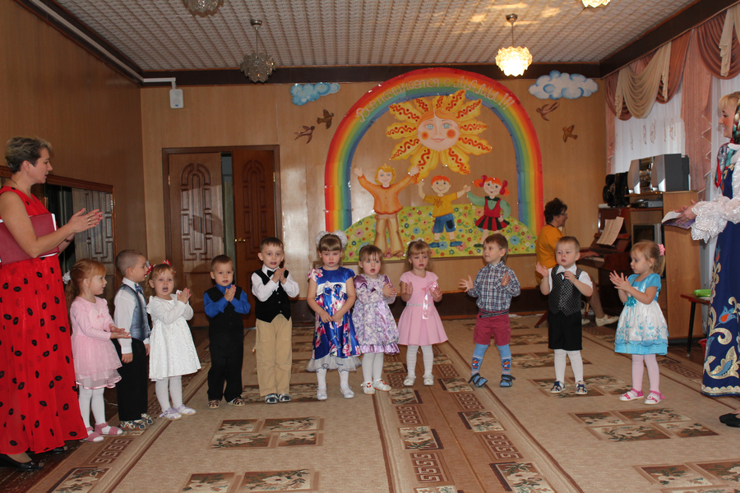 |  | Воспоминания о маме.  Я помню маму молодую и красивую,  Я помню маму добрую, счастливую.  Пусть с годами она и состарится,  Для меня все такой же она и останется.  Помню, как мамино счастье било ключом,  Когда мы все вместе сидели за столом.  Когда дружно играли, ей помогали,  Недугам сразу отпор мы давали.  Когда учились все мы прилежно,  Любовалась она нами так нежно,  И нежность её в себе мы носили  И в дальние дали с собой увозили.  Мамина нежность нам помогала,  Доброту, человечность она нам давала,  И в нашем пути большом стала маяком,  И в стужу согревала нас теплом.  Теперь её счастье совсем поредело,  Оно вместе с нами давно улетело  Будем стараться мы вдевятером,  Чтобы счастье возвращалось в отчий  наш дом.  Будем письма мы маме писать,  Будем чаще её навещать,  Чтобы мама наша счастливой была  как всегда,  Несмотря на разлуку и на года.  днем он не выходил из храма, а ночью молился и читал книги.  Святитель Николай прославился по всему миру как великий угодник Божий. Еще при жизни святой совершал чудеса, был сердечен и милосерден к окружающим его людям. Именно он является прообразом Деда Мороза.  Так, скорбя об одной семье — отце и трёх дочерях его, от нищеты решившимся на грех, ночью тайно бросил им в окно мешочек с золотом и тем спас их от падения и гибели.  Чудотворец Николай — любимейший святой русского народа. Его икону можно встретить почти во всех православных домах. Пред ней русский человек молится о помощи во всех трудных обстоятельствах своей жизни.  Русские крестьяне говорили о святом чудотворце:  «Нет на нас поборника супротив Николы»,  «Попроси Николу, и он скажет Спасу».  С днём святого Николая русские люди связывали свои наблюдения о погоде и состоянии зимы:  «Хвали зиму после Николина дня»,  «Первые морозы — Никольские»,  «Перед Николой иней — овсы хороши будут».  Николин день (19 декабря) в старину на Руси праздновался особенно торжественно. Этот день был табельным, то есть, выходным. Люди всей семьей шли в храм на Литургию, после которой дома был праздничный обед, а уж потом все выходили гулять на снежные улицы…  Сейчас современная Россия возвращается на православный путь, и зимний праздник святителя Николая, а также и весенний (22 мая), вбирают в себя торжественный и радостный дух!  Да сохранит Вас свт. Николай Чудотворец, дорогие дети и родители, своим теплым предстательством и всемощным заступлением!  Поняла девочка, как она виновата. Решила, что прямо с этого дня начнет исправляться. И правда: побежала к подружке, попросила помочь ей, и они с тех пор вместе готовили уроки.  …Теперь она молилась святому Николаю Чудотворцу о другом. Перед тем, как сесть с подружкой за учебники, она тихонько просила:  - Батюшка Николай, благослови! Помоги исправиться! И, конечно же, скоро дело пошло на лад.  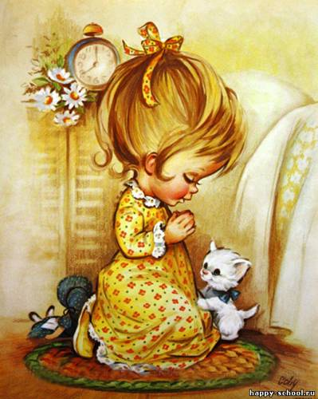  В день Святого Николая  В день Святого Николая  Я зажёг свою свечу.  И к Святому прибегая,  Знаю – помощь получу.  Потому что наш Святитель  Радость детскую несёт.  За Собою, как Спаситель,  Деток в Отчий Дом ведёт.  Святый Отче Николае,  Помоги скорей в нужде!  Ты поможешь, твердо знаю:  В горе, в скорби и в беде.  Иаков Липянский  